**ĐẠI SỐ - GIẢI TÍCH 11 – CHƯƠNG 1**

**§1. Tiết 4. Bài tập HSLG**

Thời lượng dự kiến: 1 tiết

Facebook GV1 soạn bài: Nguyễn Hiền Lương

Facebook GV2 soạn bài: Dương Bảo Quốc

Facebook GV3 phản biện lần 1:Phạm Văn Tài.

Facebook GV4 phản biện lần 2: Tâm Minh

**A. TÓM TẮT LÝ THUYẾT**

**I. Hàm số** 

• Tập xác định .

• Tập giá trị: ,có nghĩa là .

• Hàm số tuần hoàn với chu kì , có nghĩa  với .

• Hàm số đồng biến trên mỗi khoảng  và nghịch biến trên mỗi khoảng ,.

• là hàm số lẻ, đồ thị hàm số nhận gốc tọa độ O là tâm đối xứng (Hình 1).



**Hình 1.**

**II. Hàm số** 

• Tập xác định .

• Tập giá trị: ,có nghĩa là .

• Hàm số tuần hoàn với chu kì , có nghĩa  với .

• Hàm số đồng biến trên mỗi khoảng  và nghịch biến trên mỗi khoảng ,.

•  là hàm số chẵn, đồ thị hàm số nhận Oy làm trục đối xứng (Hình 2).



**Hình 2.**

⦁Ta có  nên đồ thị của hàm số  được suy ra từ đồ thị hàm số  bằng cách tịnh tiến đồ thị hàm số  theo vectơ 

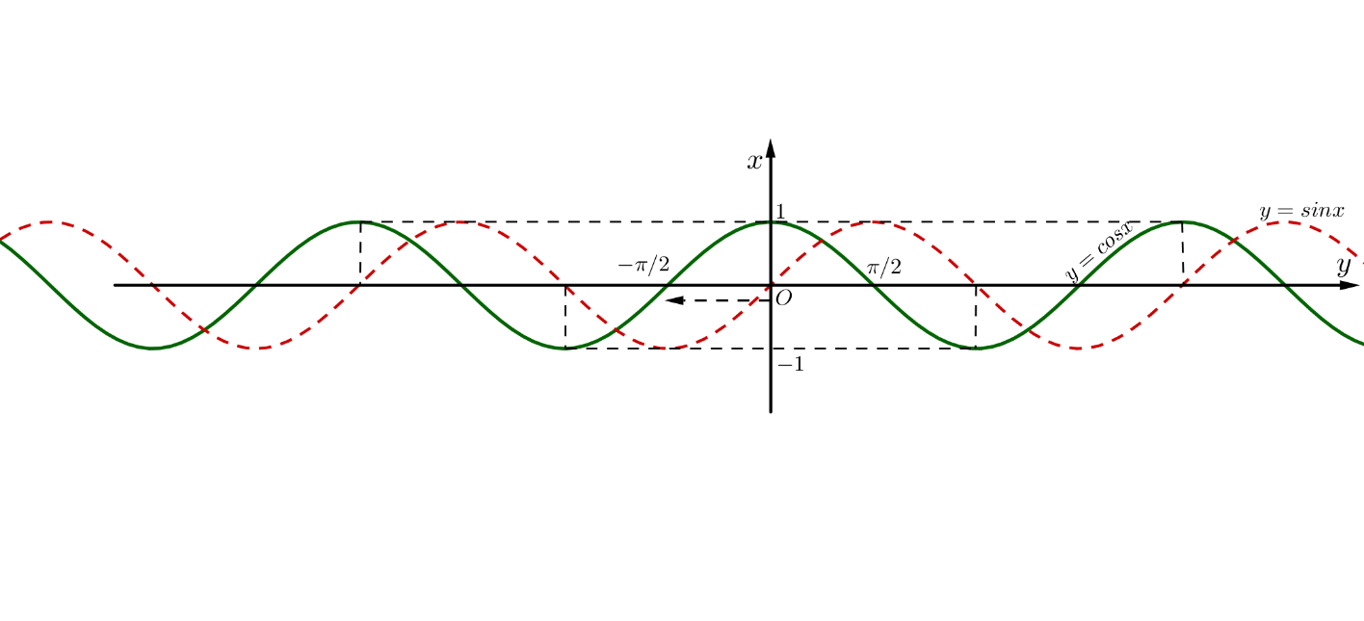

**III. Hàm số** 

• Tập xác định: 

• Tâp giá trị là .

• Hàm số tuần hoàn với chu kì , có nghĩa .

• Hàm số đồng biến trên mỗi khoảng .

•  là hàm số lẻ, đồ thị hàm số nhận gốc tọa độ O làm tâm đối xứng. (Hình 3)



**Hình 3.**

**IV. Hàm số** 

• Tập xác định: .

• Tập giá trị: .

• Hàm số tuần hoàn với chu kì , có nghĩa .

• Hàm số nghịch biến trên mỗi khoảng .

•  là hàm số lẻ, đồ thị hàm số nhận gốc tọa độ O làm tâm đối xứng (Hình 4).



**Hình 4**

**B. LUYỆN TẬP**

**I. Chữa bài tập SGK**

**Bài 1/ 17.** Hãy xác định giá trị của  trên đoạn  để hàm số y = tanx:

a) Nhận giá trị bằng  b) Nhận giá trị 

c) Nhận giá trị âm d) Nhận giá trị dương.

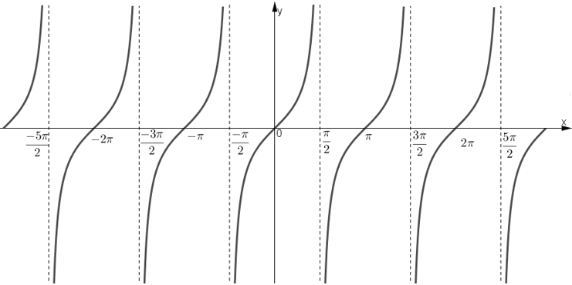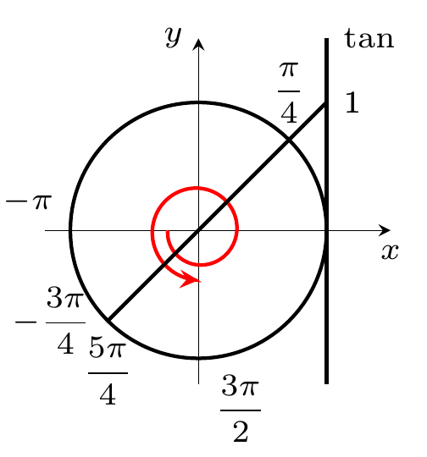

a) Dựa vào đồ thị hàm số  trên  ta có giá trị bằng 0 khi và chỉ khi.

b) Dựa vào đường tròn lượng giác ta có hàm số nhận giá trị bằng  trên  khi và chỉ khi .

c) Dựa vào đồ thị hàm số  trên  ta có hàm số nhận giá trị âm khi và chỉ khi

d) Dựa vào đồ thị hàm số  trên  ta có hàm số nhận giá trị dương khi và chỉ khi 

**Bài 2 /17.** Tìm tập xác định của các hàm số:

**a)**  

 

**Lời giải**

a) Hàm số xác định khi và chỉ khi 

Tập xác định của hàm số là

b) Vì  nên 

Do đó,  xác định khi và chỉ khi .

Tập xác định của hàm số là

c) Hàm số xác định khi và chỉ khi  

Tập xác định của hàm số là 

d) Hàm số xác định khi và chỉ khi 

Tập xác định của hàm số là

**Bài 3 /17.** Dựa vào đồ thị hàm số, hãy vẽ đồ thị hàm số .

**Lời giải**

*Kiến thức sử dụng: Từ đồ thị hàm số y = f(x) ta có thể suy ra đồ thị hàm số y = |f(x)| bằng cách giữ nguyên phần đồ thị nằm phía trên trục hoành, lấy đối xứng phần đồ thị phía dưới trục hoành qua trục hoành.



Vì: sinx < 0  nên lấy đối xứng qua trục Ox phần đồ thị của hàm số  trên các khoảng này, còn giữ nguyên phần đồ thị của hàm số y = sinx trên các đoạn còn lại, ta được đồ thị của hàm số 

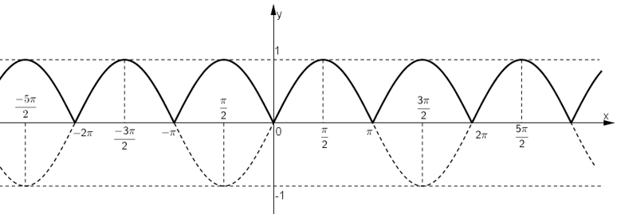

Ta được đồ thị hàm số y = |sin x| là phần nét liền hình phía trên trục Ox

**Bài 4 /17.** Chứng minh rằng  với mọi số nguyên . Từ đó vẽ đồ thị hàm số .

**Lời giải**



 y = sin2x tuần hoàn với chu kì , là hàm số lẻ Vẽ đồ thị hàm số  trên đoạn  rồi lấy đối xứng qua O, được đồ thị trên đoạn tịnh tiến song song với trục Ox các đoạn có độ dài , ta được đồ thị của hàm số y = sin2x trên R.

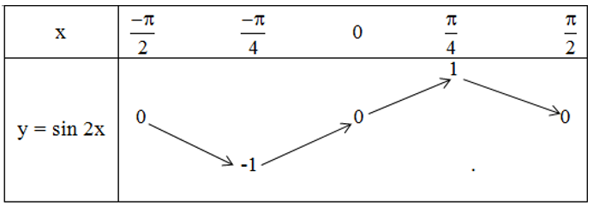

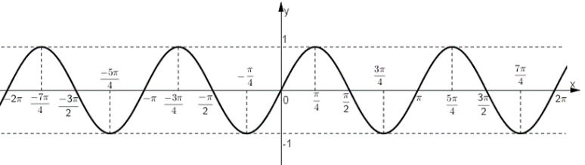

**Bài 5 /18.** Dựa vào đồ thị hàm số , tìm các giá trị của để .

**Lời giải**

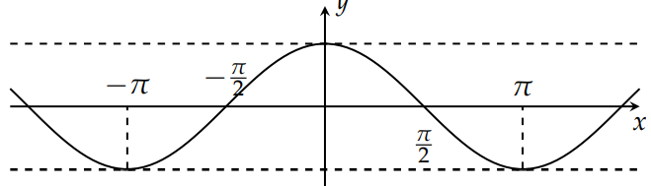

Nhìn vào đồ thị hàm số  ta có:

Đồ thị hàm số  và đường thẳng  cắt nhau tại các điểm có hoành độ tương ứng là: và, . Do đó  khi và, .

**Bài 6 /18.** Dựa vào đồ thị hàm số , tìm các khoảng giá trị của  để hàm số đó nhận giá trị dương.

**Lời giải**

. Đồ thị của hàm số  trên tập xác định 

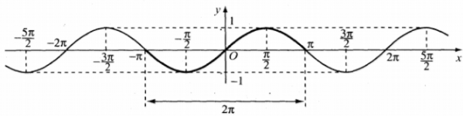

 ứng với phần đồ thị nằm phía trên trục . Dựa vào đồ thị hàm số  ta thấy:

**Bài 7 /18.** Dựa vào đồ thị hàm số , tìm các khoảng giá trị của x để hàm số đó nhận giá trị âm.

**Lời giải**



 ứng với phần đồ thị nằm phía dưới trục Ox. Dựa vào đồ thị hàm số ta thấy:

**Bài 8 /18.** Tìm gái trị lớn nhất của các hàm số:



**Lời giải**

a) Điều kiện  mà  nên 

Suy ra: 

Vậy 

b) Ta có 

Vậy  khi 